MÚSICA

A continuación les propongo un ejercicio rítmico.

1 Vean con mucha atención este ejercicio rítmico de percusión corporal de Euge Barker.

https://www.youtube.com/watch?v=kjxnFVV8N2k ‌

2 Aprendan junto con ella todos los detalles de este ritmo. ‌
3 Enseñen el ritmo por lo menos a una persona de la familia. Mejor si son más. Practíquenlo bien hasta que salga fluidamente.
4 Habrá que practicarlo muy bien pues festejaremos el reencuentro en el aula haciendo la experiencia todos juntos.
(También pueden hacerlo en espejo con alguien haciendo variaciones con palmas).

¡Les deseo una buena aventura!

EDUCACIÓN FÍSICA

La Educación Física no es solo movimiento, es enseñanza y aprendizaje, experiencias y logros, metas individuales y colectivas, y en especial concientización y cuidado de la salud. Los invitamos a descubrir la Educación Física desde otra mirada.

Reconozcamos el cuerpo y sus formas de movimiento
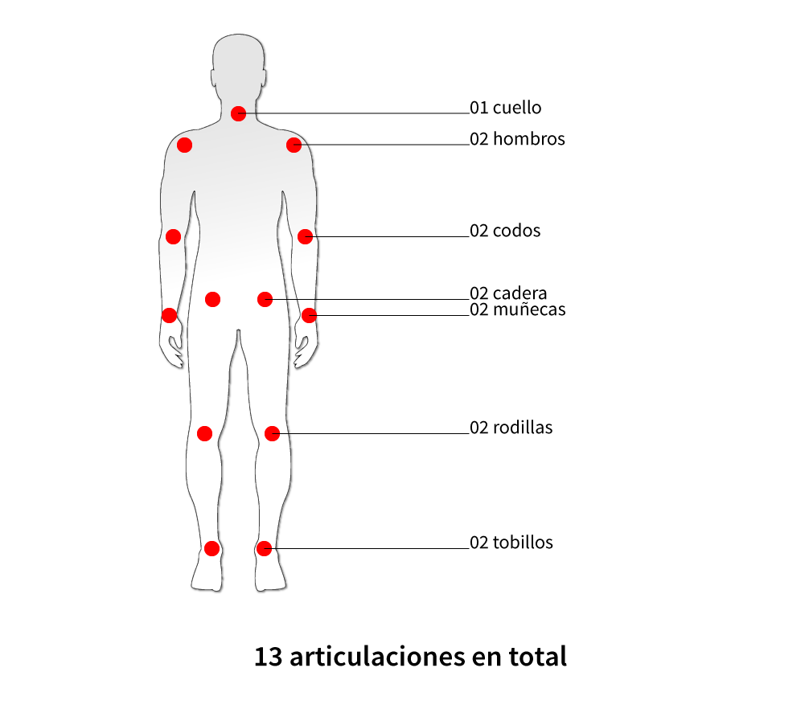

Resolvé la sopa de letras del cuerpo humano

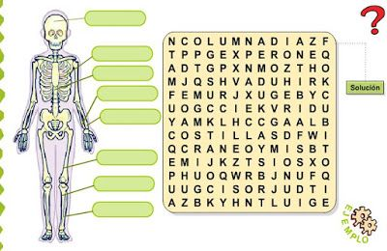

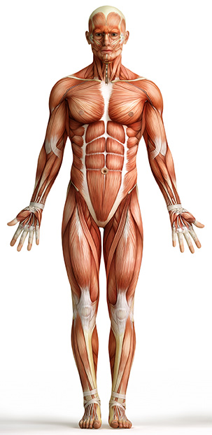

Articulaciones y músculos:

*Nombrar los músculos que reconoces
que trabajamos en las diferentes partes de la clase.
Ya sea en la parte deportiva y de juegos, así como
en la entrada en calor y preparación física.

Nombrá las articulaciones que se ponen en juego en estas acciones
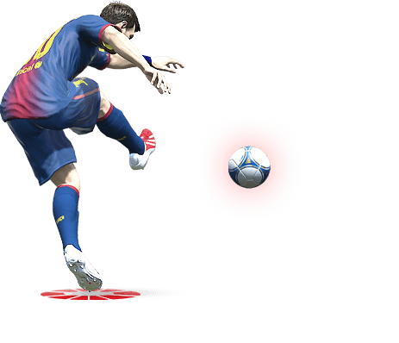
¿cuáles son los músculos principales de cada gesto deportivo?

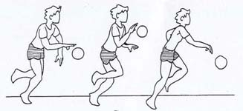

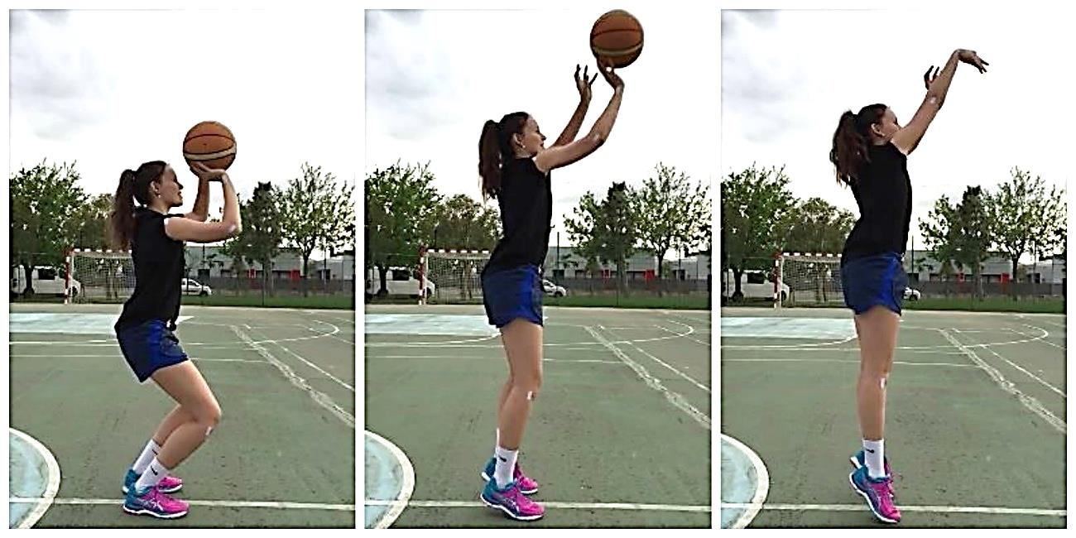







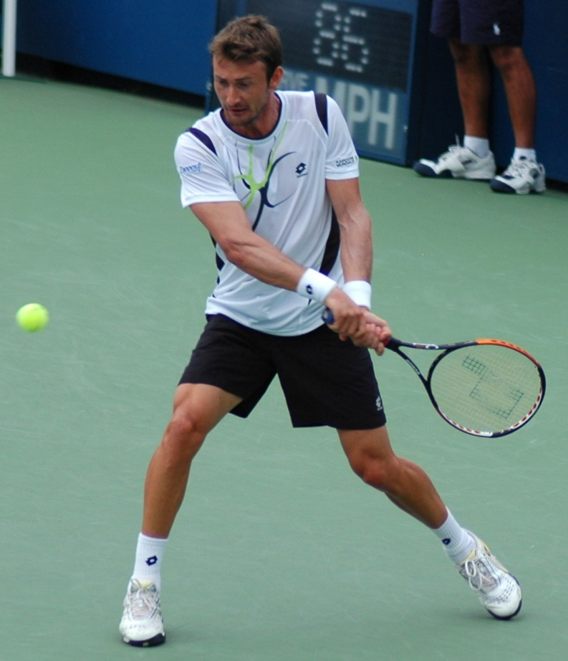
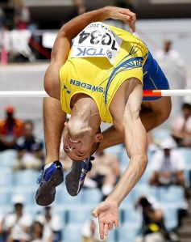

*Para poner a prueba tu conocimiento sobre los deportes te invitamos a realizar un cuestionario y disfrutarlo con toda la familia , a ver quien consigue mayor puntuación
No dejes de probarlo!!!

https://www.chiquipedia.com/cuestionarios/preguntas-de-deportes/

*Una recomendación para no dejar de estar en movimiento si no tenés consola podes usar la compu
https://www.justdancenow.com/?lang=es

PLÁSTICA

1ra actividad

Busquen el siguiente link:
https://historia-arte.com/obras/el-grito (podés en el mismo link “chusmear” su biografia)

A partir de esta obra te propongo confeccionar tu propio “grito” en estos tiempos difíciles y para ello podés elegir una de estas 2 técnicas, o ambas:

1ra opción: alto relieve (sobre cartón y podés usar cajitas de fósforos, remedios, goma eva algodón, plastilina , etc.) luego los pegarás usando cinta adhesiva o el pegamento que tengas y lo pintarás con témperas o acrílicos.
2da opción: podés hacer una escultura de tu propio grito, usando cosas que tengas en casa (cajitas, yogures vacíos, envases de telgopor, semillas, telas, maderitas, botones, etc.),podés pegarles papeles de colores y/o pintarlos con témperas o acrílicos

2da actividad

Por último, practicar COPIA de aquellos dibujos (al menos 4) que les guste: pueden ser caricaturas, dibujos de cuentos, propagandas, etc.. No olviden colocar detrás de todos los trabajos nombre, apellido y grado.

TECNOLOGÍA

- Nombres intervenidos:
Nos quedó en proceso los nombres que empezamos en tecnología, les hago un breve recordatorio:
~Una vez que tienen el nombre hecho con cartón y diario. Cubrir toda la superficie con papeles que les gusten las texturas usando la técnica de cartapesta (plasticola + agua pasado con pincel)
~Agregarle los ganchitos clips para colgar
~Cuando este seco, añadir todas las cosas que los identifique
~ En este momento le pueden agregar detalles (lentejuelas, brillos, diseños con marcador, etc.) ¡¡¡Espero que les sirva el instructivo para terminarlo!!! cuando nos incorporemos al cole lo traen

- Películas en stop motion

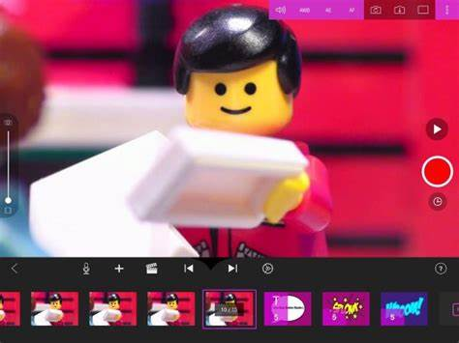
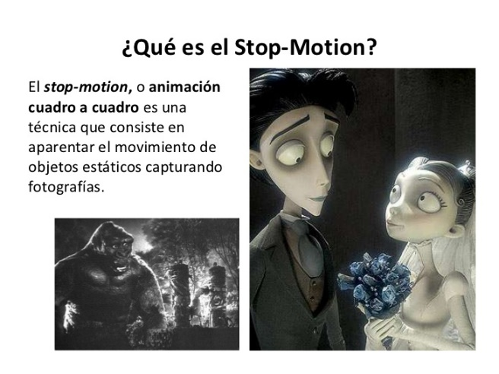

Vamos a utilizar una app desde el celu y es gratis que se llama Pic-Pac (si alguno conoce otra aplicación que prefiera más la puede usar)
Es preferible que saques las fotos con la cámara y luego las cargas en la app
Podes agregarle música, voces, hacer que vaya más lento o más rápido, lo que quieras

Importante Guardarlo bien(en un pendrive mejor) así después me lo envían , los disfrutamos juntos y lo corregimos!!!!

La Temática puede ser:
Cuidado del medioambiente
La importancia de los recursos naturales
Ecología
Cambios climáticos
Alimentación saludable
El modo:
Podes utilizar elementos no convencionales que hagan de personajes
Podes dibujar cada escena
Podes usar crear con material reciclaje los personajes y escenario
A ser creativos!!!!
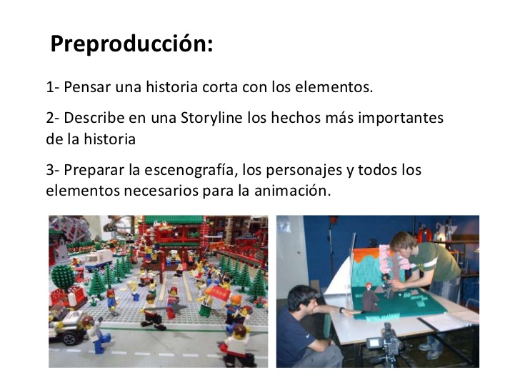

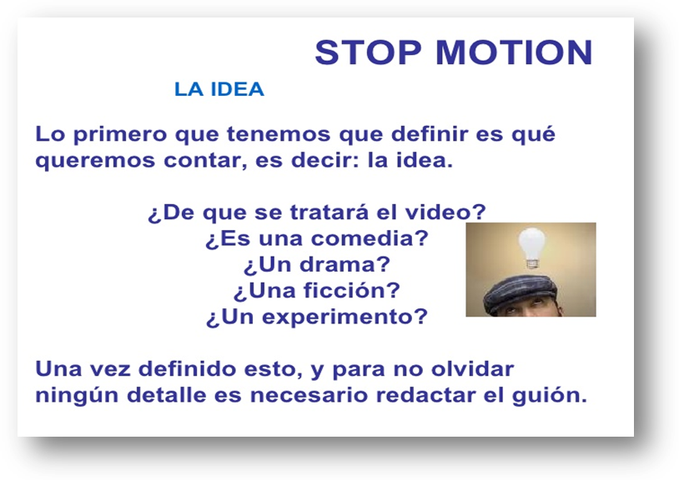

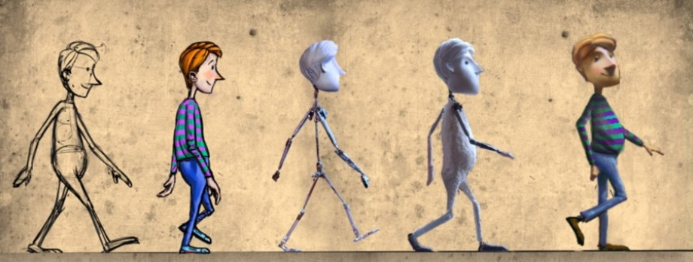

E.R.E.

“Diversidad de Voces, Una Canción”

¡¡Hola chicos/as!!
Nos atraviesan tiempos difíciles dónde debemos retrasar el encuentro cara a cara en pos de cuidarnos entre nosotros/as, es por eso que debemos aprovechar la tecnología y encontrarnos de esta manera ¡Ya vendrán otros momentos dónde podamos reencontrarnos y disfrutar juntos/as este camino!
Siguiendo con el ejemplo de Marcelino y sus primeros hermanos, son momentos dónde debemos estar unidos en mente y en corazón ¿Qué mejor forma de vivir estos momentos acompañados/as de nuestra familia? Nuestras familias, son nuestra primera comunidad. Inspirados por la familia y el hogar de Nazaret, aprendemos sobre un espíritu de familia que está inspirado por el amor y el perdón, la ayuda y el apoyo, la importancia por el/la otro/a, la apertura hacia los demás y la alegría.

Este espíritu de familia expresa la forma marista de la vida en común, forma de vida que nos invita a tener sentido de pertenencia y de unión. Durante este año, los maristas estamos invitados/as a vivir la vida en común y a trabajar bajo el lema “Diversidad de Voces, Una Canción”.
Una vez dicho esto ¡manos a la obra!

Los/las invito a realizar las siguientes actividades:

- En familia o solos/as, escuchar la canción Señal de amor de Los nocheros. Podrán encontrarla en la pestaña de Pastoral de nuestra página web.
- Una vez que escucharon la canción, los y las invito a volver a escucharla siguiendo la letra de la misma que se encuentra a continuación:

Señal de amor - Los Nocheros

Canto porque lo quiso la vida
Quien sabe de dónde vino
Desde que tiempo lo traigo

Canto andando por los caminos
En pueblos grandes y chicos
Que por cantar en lo mismo

Traigo fuego a tu corazón
También penas en esta canción
Traigo los recuerdo del dolor
Y también señal de amor

Canto para marchar por la vida
Y que florezca en memoria
Toda tristeza escondida

Canto por la palabra y el sueño
Por la bondad y nobleza
Que tiene aún este pueblo

Canto y mientras canto
Sé que tengo alma y voz
Y esto ya me alcanza
Para dar las gracias hoy

Canto por la palabra y el sueño
Por la bondad y nobleza
Que tiene aún este pueblo
Canto y mientras canto
Sé que tengo alma y voz
Y esto ya me alcanza
Para dar las gracias hoy

Canto para que estemos unidos
Por que los pueblos que cantan
Tienen el mismo latido

- En sus carpetas, contestar:

- ¿Qué frase es la que más te gustó o la que más te llamó la atención?
- ¿Por qué elegiste esa frase?
- Siguiendo el lema “Diversidad de Voces, Una Canción”, ¿crees que la canción expresa distintas voces? ¿Por qué?
- ¿Qué otras voces faltan ser expresadas en la canción? Escribe otros motivos por los cuáles deberíamos cantar y no callar nuestra voz.
- ¿Crees que los distintos pedidos pueden coexistir en una sola canción? Justifica tu respuesta.

